QUESTÃO
A tabela abaixo mostra o horário semanal da Escola “CONSTRUIR”.

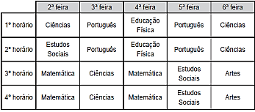

Na quinta-feira, no 3º horário, os estudantes dessa escola têm aula de:

(A) Português.
(B) Estudos Sociais.
(C) Ciências.
(D) Matemática.

GABARITO: B

